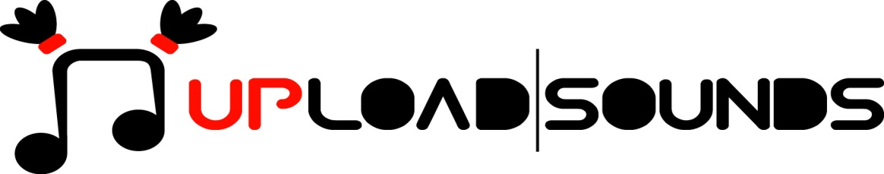

UploadSounds ist wieder da! Mit der neuen Ausgabe 2017 starten die Einschreibungen für alle unter 35 Jährigen.

Die Ausgabe 2017 der Musikplattform UploadSounds ist am Start. Das kulturelle Projekt unterstützt seit Jahren junge Talente der drei euroregionalen Landesteile Südtirol, Trentino und Tirol. Neuigkeiten dieses Jahr ist unter anderem das Zulassungsalter mit bis zu 34 Jahren. Die Einschreibungen starten ab 2. Dezember.

Nach dem Erfolg des letzten Jahres, ist UploadSounds nun für die Ausgabe 2017 bereit und bringt einige Neuigkeiten mit. So werden zum Beispiel die Upload On Tour und der Musikexport mit neuen Terminen erweitert. Dank der Zusammenarbeit mit internationalen Partner ist die Musik der jungen Talente unserer Europaregion in den letzten Jahren immer weiter über die geografischen Grenzen hinausgeströmt, um neues Publikum in europäischen Hauptstädten, wie Berlin und London, zu erobern.

Mitmachen ist kostenlos und einfach per Internet auf der Seite www.uploadsounds.eu innerhalb von wenigen Minuten erledigt. Auf dem Onlineportal kann man sich direkt online einschreiben und für die verschiedenen Daten der Upload On Tour bewerben.
Eine besondere Neuigkeit dieser neuen Ausgabe ist die Erhöhung der Altersgrenze auf 34 Jahre! Bei Bands mit einem Minimum von drei Mitgliedern kann außerdem ein Bandmitglied bis zu 38 Jahre alt sein. Teilnahmebedingungen sind die Residenz in einer der drei Länder der Europaregion Tirol-Südtirol-Trentino und das Hochladen auf das Onlineportal eines selbstkomponierten Songs. Die Einschreibungen öffnen am Freitag, den 2. Dezember. Bis 30. April 2017 ist es den MusikerInnen möglich mitzumachen. Jede eingeschriebene Band bekommt auf dem Onlineportal von UploadSounds eine Detailseite, die neue Fans anlockt und den Weg zu neuem Publikum ebnet.
Herzstück des euroregionalen Projekts UploadSounds ist die Upload On Tour. Die Rekordzahlen von letztem Jahr zeigen, das sich die Konzerttour mittlerweile zum Publikumsmagnet entwickelt hat. Es handelt sich um ein Konzert-Programm im gesamten euroregionalen Gebiet. Dank der Zusammenarbeit mit Musik-Vereinen und anderen kulturellen Organisationen wird die Upload On Tour nicht nur in den Städten präsent sein, sondern auch bis in die Peripherien der drei Länder kommen. Jeder Konzert-Termin der Tour sieht den Auftritt jeweils einer Südtiroler, einer Trentiner und einer Tiroler Band, sowie einem Headliner vor. Dies ist der Rahmen, in dem die jungen aufsteigenden Musiker sich profilieren können.
Upload On Tour startet im Januar. Bis Juni wird dann fleißig getourt. Die Tour endet mit den Live-Auftritten der besten Bands ausgewählt von einer internationalen Jury bestehend aus Experten der Musikwelt, Kritikern, Journalisten, Produzenten und Musikern.
Die Jury wird nicht nur die Gewinner küren, sondern auch die besten Bands für den nationalen und internationalen Musikexport auswählen. Dank dieser Jury und dem Netzwerk aus Partner können die euroregionalen MusikerInnen 2017 auf bekannten Konzerten, Messen und Festivals in ganz Europa auftreten.

Musikexport und Tour sind wichtige Pfeiler der Philosophie von UploadSounds, ein Projekt, das die jungen Talente mit Möglichkeiten des Austausches in ihrer künstlerischen Weiterentwicklung unterstützt. Einige der Hauptziele, an denen man im Team kontinuierlich arbeitet, sind Kreativität, die Erweiterung der Berufschancen in der Kultur, Publikumsentwicklung und wirtschaftliche Weiterentwicklung. UploadSounds ist ein wahrhaftiger wirtschaftlicher Motor, der Tausende vom Musikern, jungen Bürgern, Interessierten und wirtschaftlichen Akteuren in Bewegung bringt und somit seinen Teil zur wirtschaftlichen Entwicklung der Euregio beiträgt.

Uploadsounds ist die einzige offizielle Plattform der Euroregion zur Förderung junger Musiker in aktiver Zusammenarbeit mit den Kulturassessoraten der drei beteiligten Länder. Für hunderte Musiker aller Sprachgruppen unserer Regionen ist das Projekt zu einem wichtigen Bezugspunkt geworden. Es bietet ihnen die Gelegenheit, sich zu treffen, auszutauschen und sich künstlerisch zu entfalten. Damit macht Uploadsounds auch das enorme kreative Potential der jungen Menschen in den Regionen sichtbar. Uploadsounds ist mehr als nur ein Projekt. Es ist ein Netzwerk aus verschiedenen Institutionen der Euroregion Tirol-Südtirol-Trentino und trägt maßgeblich zur Aufwertung der Kreativität und der regionalen Musikszene bei. Wir sind überzeugt, dass die Kreativität einen wichtigen Impuls für die Entwicklung unserer Region gibt, verstärkt durch sprachliche und kulturelle Unterschiede, aber auch durch eine gemeinsame zwischenmenschliche und landschaftliche Dimension.

Tiziano Mellarini - Assessore alla cultura della Provincia Autonoma di Trento
Christian Tommasini - Vicepresidente e Assessore alla cultura italiana della Provincia Autonoma di Bolzano
Philipp Achammer - Landesrat für Deutsche Bildung und Kultur, Integration des Autonome Provinz Bozen
Beate Palfrader - Landesrätin für Bildung und Kultur Land Tirol

Weitere Informationen:
www.uploadsounds.eu - info@uploadsounds.eu
http://www.facebook.com/uploadsounds - https://twitter.com/UploadSounds

